GESTA, SLOVA A SYMBOLY VE MŠI SVATÉ
ThDr. Jozef Haľko, PhD

MŠE SVATÁ 2. Vstupní průvod

Milí bratři a sestry,
jak jsme v prvním čtení slyšeli, král David dbal na to, aby bohoslužba byla krásná, vznešená, aby nasměrovala mysl těch, kdo vstupují do svatyně na Pána, který je nejvyšší, který je ten, bez kterého nemůžeme žít.
Snažíme se nyní hlouběji proniknout do gest, slov a symbolů mše svaté. Proto jsme minule mluvili o tom, co znamená, když zazvoní zvon – oznamuje začátek mše svaté a my se máme soustředit na všechno, co je v ní vysloveno, na vše, co se v ní odehrává. Ve výkladu gest si dnes představíme to první, co na začátku mše svaté lidé vnímají – tím je tzv. vstupní průvod nebo vstupní procesí. Co vidí lidé, co vidíte vy bratři a sestry, např. při sledování přímého přenosu slavné mše svaté v televizi.
Vidíte procesí či průvod, mající velmi jasné uspořádání, které je vždy stejné. První jde přisluhující ministrant a v ruce drží kadidlo. Za ním jde další, který nese zvednutý kříž a spolu s nimi jdou dva ministranti se svícemi. Za nimi – za kadidlem a křížem je nesen evangeliář zvednutý do výšky a potom jde kněz nebo biskup, který bude celebrantem této mše svaté, jeho koncelebranti a další ministranti. To první, co je potřeba si uvědomit je to, že jde procesí tzn. je to společenství, které postupuje, kráčí, které symbolizuje a vyjadřuje to, že věřící, kteří se scházejí v chrámu jsou putujícím společenstvím.
Možná jste slyšeli příběh o poustevníkovi, ke kterému přišel zahraniční turista ze západní Evropy a ptal se ho: „Jak můžete žít v takovéto chudobě, vždyť nic nemáte?“ A poustevník se na něj podíval a řekl: „Vždyť ani vy nic nemáte.“
A turista odpověděl: „No vždyť já zde jen procházím, já jsem turista.“ Poustevník na to: „Vždyť i já tudy jen procházím, všichni tudy podobně jen procházíme.“
Řekněme si s důrazem „jen procházíme“, protože je to putování, které zásadním způsobem určuje, co po tomto putování bude následovat.
Při vstupním procesí mše svaté kněz se svými společníky, ministranty a koncelebranty se přesouvá, kráčí a směřuje k oltáři. Tím vyjadřuje i pozemské putování člověka, který směřuje nebeskému oltáři, kde budeme navždy chválit Pána.
Symbolické je i to, že průvod s knězem nebo biskupem jde mezi lidmi, je jejich reprezentantem, je tím, kdo z těchto lidí pochází, je jedním z nich. Ale když vystupuje k oltáři symbolika se posouvá tím, že je vysvěceným Božím služebníkem, kterému lidé za chvíli řeknou: „Ať Pán přijme oběť z tvých rukou na chválu a slávu svého jména, na užitek nám i celé svaté církve.“
Celá mše svatá je nejvyšší forma modlitby, neboť jak to zazní i ve mši svaté, modlíme se skrze Krista, s Kristem a v Kristu.
Žalm 141 vysvětluje proč je jako první v procesí nesené kadidlo. Kadidlo, jehož dým stoupá zezdola vzhůru, vyjadřuje ten vzpomínaný 141. žalm jako symbol modlitby. Jako kadidlový dým stoupá k nebesům, tak ať i moje modlitby Pane, vystupují (k tobě) k nebesům.
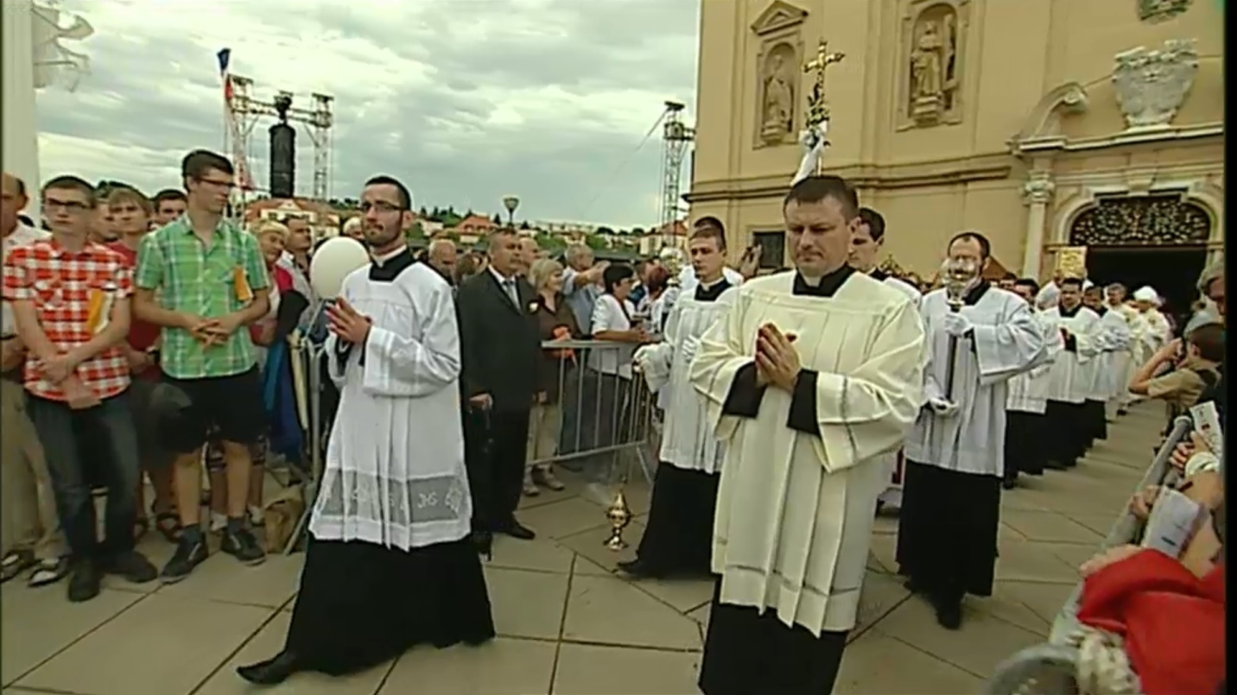
Za kadidlem je nesen kříž, protože mše svatá je zpřítomněním kalvárské oběti kříže, je zpřítomněním Ježíšova utrpení i Ježíšova vítězství. Tento kříž má úplně zásadní symbolickou funkci, protože předznamenává, že všechno, co se jde ve mši svaté odehrát (uskutečnit) se děje v síle Ježíšova kříže, v síle lásky, se kterou on umíral na kříži.
Po dobu celé mše svaté se několikrát symbol kříže objevuje v nejrůznějších podobách. Za kadidlem, které je symbolem modlitby jde kříž, který je symbolem Ježíšovy modlitby na kříži, která je základem vyvrcholení jeho oběti, která se ve mši svaté zpřítomňuje. Za kadidlem a křížem jde zpravidla jáhen, který vysoko zvedá knihu evangelia, tedy je to Boží slovo.
První část mše svaté, která nás má vnitřně disponovat na přijetí eucharistie je bohoslužba slova. Jejím vrcholem je čtení Kristova evangelia. Proto tak vyzdvižený evangeliář. Celá mše svatá je proložená citáty ze sv. Písma, citáty z evangelia – z dobré zvěsti. Celá mše svatá je zásadním způsobem biblická. To, že v procesí jsou nesené i svíce symbolizuje především Ježíše Krista, který říká: „Já jsem světlo světa“ a je jistá rezonance, jistá souvislost, mezi křížem a svícemi. Protože svíce jsou symbolem oběti. Na to, aby svíce dala světlo, něco musí spálit. Spaluje sama sebe. Světlo není zadarmo. Světlo je něčím zaplacené. Svatý Jan Křtitel říká: „Já se musím menšit, aby on mohl růst.“ V jistém smyslu slova svíce symbolizuje toto: „Ona se musí zmenšovat, je stále menší a menší a světla Ježíše musí být stále víc a více.“ Ta svíce nesená v blízkosti kněze je i výzvou pro něj, aby si uvědomil, že on není zdrojem světla. Zdrojem světla je Ježíš Kristus symbolizovaný touto svící, která je symbolem jeho lásky a světla vyplývajícího z oběti kříže. Opět jsme u kříže, který naznačuje, že tato oběť se odehrála nejvyšší formou darováním vlastního života.
Takto drazí bratři a sestry, pokud jsme dostatečně pozorní objevujeme, že už v prvních minutách mše svaté, nám úvodní zvonek pomohl k vnitřnímu soustředění. Už v obraze putujícího společenství lze vidět určitou předchuť toho, co se bude odehrávat při mši svaté. I když zde dnes nevidíme kadidlo, tak to co symbolizuje, se právě odehrává neboť my se chceme modlit, aby naše modlitby vystupovaly k nebesům jako dým kadidla.
Příště budeme mluvit o tom, proč přicházející k oltáři pokleknou. Je to opět gesto, které je mnohoznačné a velice toho vyjadřuje.
Ať je pochválen Pán Ježíš Kristus.

Z pramene 07. 02. 2020
https://www.tvlux.sk/archiv/play/svata-omsa-2-vstupny-sprievod
Se souhlasem a požehnáním kazatele Mons. Jozefa Haľko

Několik slov o životopisu Mons. Prof. ThDr. Jozefa Halko
J.E. Mons. Prof. ThDr. Jozef Hałko
Bratislavský pomocný biskup (31 ledna 2012 jmenovaný. 17 března 2012 konsekrovaný za biskupa0, titulární biskup z Serre.

Narodil se v Bratislavě 10 května 1964 jako vnuk kněze Jozefa Haľka, první řeckokatolický farář v Bratislavě. Po gymnáziu studoval na Vysoké ekonomické škole v Bratislavě. Po vícenásobným nepřijetím na teologickou fakultu pracoval jako pracovník v bratislavských vodáren a jako vychovatel v Ústavě sNociální péče. Jako kněz byl vysvěcen 4 června1994 v Trnavě. Od roku 1997 byl pověřený s pastorací věřících maďarsko mluvících pro Bratislavu. Ve stejném roce začal vyučovat církevní dějiny na Římskokatolické teologické fakultě Univerzity Komenského v Bratislavě. Od roku 2006 je docentem Katedry Církevních Dějin. V roce 2000 získal doktorát na Papežské Universitě Santa Croce v Římě. V roce 2009 byl jmenován papežem Benediktem XVI. Jako kaplan jeho Svátosti. V roce 2013 prezident Slovenské republiky jej vyjmenoval za vysokoškolského profesora v oboru katolické teologie.

